

**TUGAS PENDAHULUAN**

**PEMROGRAMAN PERANGKAT BERGERAK**

**MODUL IV**

**ANTARMUKA PENGGUNA LANJUTAN**

**Disusun Oleh:**

**Rachmat Taufik**

**2211104028**

**S1SE-06-01**

**Asisten Praktikum :**

**Muhammad Faza Zulian Gesit Al Barru**

**Aisyah Hasna Aulia**

**Dosen Pengampu :**

**Yudha Islami Sulistya, S.Kom., M.Cs.**

**PROGRAM STUDI S1 REKAYASA PERANGKAT LUNAK**

**FAKULTAS INFORMATIKA**

**TELKOM UNIVERSITY PURWOKERTO 2024**

A. SOAL NOMOR 1

1. Pada tugas pendahuluan ini, dari aplikasi Rekomendasi Wisata yang telah kalian buat pada Unguided Modul 4 (Antarmuka Pengguna), ubahlah menjadi file APK dengan cara build APK. Kemudian, upload file APK tersebut ke dalam folder 5_Antarmuka_Pengguna_Lanjutan pada Submodul TP.
2. Panduan Build APK: Buka terminal pada proyek Flutter yang telah kalian buat.

* Jalankan perintah berikut untuk membangun file APK: flutter build apk –release
* File APK yang dihasilkan akan berada di direktori: build/app/outputs/flutter-apk/app-release.apk
* Referensi tutorial [https://www.barajacoding.or.id/cara-merelease-aplikasi flutter-pada-vscode/](https://www.barajacoding.or.id/cara-merelease-aplikasi%20flutter-pada-vscode/)

1. Upload hanya file APK tersebut ke dalam folder yang telah ditentukan pada platform pengumpulan tugas.
2. Pastikan file APK sudah benar-benar siap untuk diunggah dan berfungsi dengan baik di perangkat Android

Contoh Output Source code

flutter build apk --release

Screenshoot Output

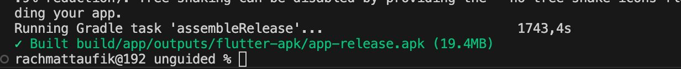

Deskripsi Program Aplikasi yang sedang Anda bangun adalah aplikasi mobile berbasis Flutter, terkait panduan wisata. Flutter menggunakan bahasa Dart, di mana semua kode dan aset aplikasi dikompilasi menjadi APK yang dapat diinstal di perangkat Android. Algoritma yang digunakan bisa meliputi pencarian lokasi wisata dan navigasi antarmuka. Proses build melibatkan kompilasi kode, pengemasan aset, dan penandatanganan APK untuk keamanan. Hasil akhirnya adalah file APK yang siap diinstal dan digunakan oleh pengguna.